- Цель лабораторной работы
Изучение связи ассемблера с языками высокого уровня, получение базовых навыков работы с ассемблерными вставками.

- Номер варианта и индивидуальное задание
Вариант 14: Дан массив чисел размером в слово. Проверить числа на чётность, заполняя массив с элементами размером в байт. Устанавливать значение 1, если число чётное; 0, если нечётное.

- Описание выбранной модели решения, сопоставление и объяснение основных частей алгоритма и выбранных для их реализации синтаксических конструкций языка
  - Модель решения (из лабораторной работы 2)
Обход массива чисел (WORD), проверка каждого на чётность и запись результата в другой массив (BYTE), где значение 1 соответствует чётному числу, а 0 — нечётному.
  - С++
Используем 16-битный тип - short, аналог WORD в ассемблере, при этом фиксированный размер массива (100) для упрощения аллокации.
Высокоуровневая часть работает с вводом и выводом. На ассемблере написана производительная логика.

- Исходный код
#include <iostream>
using namespace std;

int main() {
setlocale(LC_ALL, "Russian");

int n;
cout << "Введите количество элементов: ";
cin >> n;

// ввод
short numbers[100];
unsigned char result[100];

cout << "Введите " << n << " целых чисел:\n";
for (int i = 0; i < n; i++) {
cin >> numbers[i];
}

__asm {
lea esi, numbers // начало исходного массива
lea edi, result // начало массива результатов
mov ecx, n // количество итераций = число элементов массива

check_loop :
mov ax, [esi] // загружаем число из исходного массива
test ax, 1 // проверяем четность
jnz odd_label // если результат не 0 – число нечётное

even_label:
mov byte ptr[edi], 1 // четное число – записываем 1 в массив
jmp next_label // переход к следующей итерации

odd_label :
mov byte ptr[edi], 0 // нечётное число – записываем 0 в массив

next_label :
add esi, 2 // переходим к следующему элементу (WORD = 2 байта)
add edi, 1 // следующий элемент результата (BYTE = 1 байт)
loop check_loop // повторяем цикл

}

// вывод
cout << "Результат (1=чётное, 0=нечётное): ";
for (int i = 0; i < n; i++) {
cout << int(result[i]) << ' ';
}
cout << endl;

return 0;
}

- Снимки экрана с анализом работы программы
  - Ввод 6 четных чисел
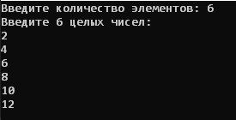

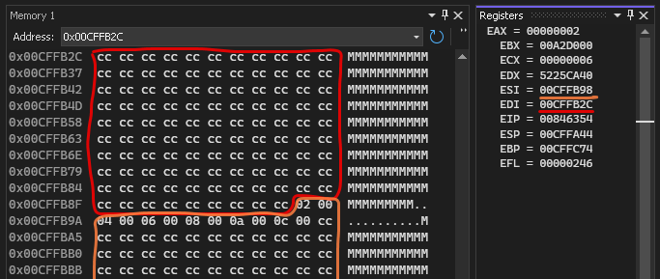
После загрузки видим эти числа в памяти, регистр ESI содержит адрес начала исходного массива, а EDI адрес начала результирующего массива
Далее выполняется логика на ассемблере, особых отличий от кода для masm нет, кроме использования lea (Load Effective Address) для загрузки адресов массивов. Флаг нуля – ZR.
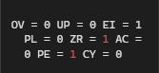

- Примеры
    - 5 элементов: 1, 2, 3, 4, 5
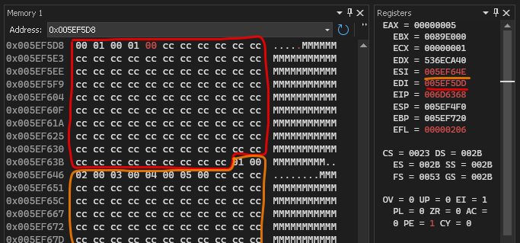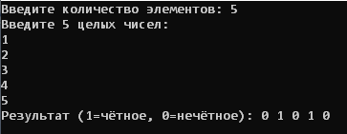
    - 3 элемента: 2, 4, 5
